附件2

2025年深圳技能大赛—宝安区智能硬件

装调员（集成电路方向）职业技能

竞赛技术文件

2025年深圳技能大赛—宝安区智能硬件装调员
（集成电路方向）职业技能竞赛执委会
2025年9月

一、技术描述

（一）项目概要
智能硬件装调员（集成电路方向）赛项围绕微控制器核心板及配套智能硬件模块，重点考察选手在智能硬件装调领域的综合应用能力。竞赛具体通过对开发系统的组装连接、驱动程序的编写调试、系统功能实现等实操环节，以及创新功能开发与项目技术文档撰写等任务，全面评估选手的专业素养与技能水平。

（二）基本知识及能力要求
相关要求 |  | 权重比例（%）
1 | 工作组织和管理 | 10
基本  知识 | —健康和安全法规文件，安全用电工作的原则  —所有工具和设备的储存及其安全含义  —材料储存目的、用途、注意事项，保持工作区域整洁的重要性  —保证质量，减少浪费和帮助管理成本的方法  —所有工作中计划性、准确性、检查的重要性 | 10
工作  能力 | —制定并遵守健康、安全和环境法规、标准和规则  —严格遵守用电安全程序  —选择、使用、清洁、维护，安全存放所有材料、工具和设备  —规划工作区域，提高效率并保持定期整理的纪律  —有效管理时间，高效工作并定期检查进度和结果  —建立并持续保持高质量标准和工作流程 | 10
2 | 智能硬件产品的设计 | 10
基本  知识 | — 智能硬件相关专业知识，常用行业标准，产品制造规范  — 各种智能硬件模块的特性和工作原理  — 控制设备、智能硬件终端、集成控制的特性  — 如何选择智能硬件模块及测试各类模块参数  — 智能硬件模块的驱动配置 | 10
工作  能力 | — 分析智能硬件应用环境的重要参数和功能要求  — 检查智能硬件应用的制造和质量，高效优质地完成智能硬件系统的组装和质量检验  — 选择合适的控制设备、控制平台，实现系统稳定运行目 标，测试各种智能硬件模块功能  — 选择和优化智能硬件系统设计方案、模块组装方案，选择功能实现模式  — 测试智能硬件系统的功能和性能参数，调节与优化系统运行  — 配置智能硬件模块的驱动  — 智能硬件系统的元件组装  — 测试并记录智能硬件系统的功能和性能 | 10
3 | 智能硬件应用的组装、安装与实施 | 40
基本  知识 | — 电子学基础、智能硬件应用基础和应用环境  — 电路图、接线图、示意图、技术手册和说明  — 智能硬件应用的组成及要求 | 40
工作  能力 | — 阅读和解释电路图、接线图、示意图、技术手册和说明  — 根据智能硬件应用的特点，选择适当的模块，测试相关参数  — 根据智能硬件系统的结构和参数，正确选择配置模块驱动，并对其进行技术处理  — 选择智能硬件系统控制平台，测试模块和控制装置的特性  — 根据竞赛任务要求完成智能硬件系统安装和调试，并提供相应的测试报告 | 40
4 | 智能硬件应用的维修 | 25
基本  知识 | — 智能硬件应用的电路图和技术数据  — 相关行业维护标准  — 在一般维护、安装和维护任务中使用智能硬件工业材料和工具  — 智能硬件系统的故障检测方法  — 智能硬件系统维护与功能测试 | 25
工作  能力 | — 阅读智能硬件系统的电路图和文件  — 分析智能硬件应用的工作原理、信号的传输过程和各环节的特性参数  — 分析故障原因，确定故障检测方案，根据故障现象进行检测  — 修理或更换智能硬件应用中的故障设备和线路  — 更换部件和电缆  — 使用普通智能硬件测试工具、仪器和维护工具  — 维护智能硬件系统的每个模块  — 修改控制平台参数  — 调试和优化智能硬件系统  — 维修后测试智能硬件应用 | 25
5 | 智能硬件应用的优化 | 15
基本  知识 | — 如何在满足智能硬件各种需求参数的情况下，更大程度地实现系统高效运行  — 如何优化智能硬件应用方案  — 优化智能硬件产品的驱动原理，如何优化智能硬件产品的设计  — 智能硬件系统的控制原理 | 15
工作  能力 | — 进行智能硬件系统的适当优化  — 选择和优化智能硬件系统的应用方案  — 在满足各种要求和参数的条件下实现系统高效运行  — 优化智能硬件产品的设计结构  — 优化智能硬件产品的驱动电路  — 设计智能硬件模块的高效运行方案 | 15
合计 |  | 100

二、试题及评判标准

（一）试题
1.初赛采用半公开试题的命题方式进行。报名开始后执委会在指定网站https://appvkygm0se1696.pc.xiaoe-tech.com公布300道理论题库，供参赛选手自主学习使用。报名结束后，参赛选手可登录竞赛训练平台自主开展练习。平台网址：https://appvkygm0se1696.pc.xiaoe-tech.com
2.决赛采用半公开试题的方式，选手按赛场提供的实操任务书以现场实际操作的方式完成硬件系统组装、软件工程创建及系统调试、系统功能实现三个模块实操任务。初赛结束后登录执委会指定网站（平台网址：
https://appvkygm0se1696.pc.xiaoe-tech.com）公布实操样题，赛前裁判长组织专家根据技术文件的思路及内容编制正式赛题，对样题做不超过30%的修改。

（二）比赛时间及试题具体内容
1.比赛时间安排
赛程 | 方式 | 竞赛时间（分钟）
初赛  （理论知识） | 上机考核 | 60
决赛  （实际操作） | 现场实操 | 模块A：硬件系统组装 | 120
决赛  （实际操作） | 现场实操 | 模块B：软件工程创建及系统调试 | 120
决赛  （实际操作） | 现场实操 | 模块C：系统功能实现 | 120
2.初赛试题。采用计算机竞赛系统从公布的题库中随机抽取试卷题量的70%和命题专家现场编制的30%组成正式赛题。主要考核智能硬件装调员（集成电路方向）需掌握智能硬件装调基本知识、智能硬件装调基本技能、智能硬件产品的设计与生产、智能硬件应用的组装安装与实施、智能硬件应用的维修、智能硬件应用的优化等方面的理论知识，题型为单选题、多选题、判断题，满分为100分。其中，单选题70题，每题1分；多选题10题，每题2分；判断题20题，每题0.5分。
3.决赛试题。选手按赛场提供的实操任务书以现场实际操作的方式完成三个项目的实际操作，具体内容如下：
竞赛模块 | 考核内容
模块A：  硬件系统组装 | - 依据官方提供的引脚分配表，将所有核心器件（按键、流水灯、温湿度传感器、数码管） 正确、稳固地连接到GD32E235核心板上。  - 进行基本通电测试，确保所有模块均能正常工作。
模块B：  软件工程创建及系统调试 | - 编写驱动代码，实现对DHT11数字温湿度传感器的数据读取。  - 将读取的温度和湿度数据进行格式化，例如温度显示为xx.x，湿度显示为 Hxx.x，并正确处理小数点。  - 在四位数码管显示模块上交替显示温度和湿度数据，每次切换间隔为2秒。
模块C：  系统功能实现 | - 配置按键GPIO，并编写代码实现按键消抖。  - 通过按键短按操作，控制8路LED流水灯模组的模式切换。  - 首次按下：流水灯以正向模式（从左到右）亮起。  - 再次按下：流水灯切换为反向模式（从右到左）。  - 第三次按下：流水灯熄灭。

（三）评判标准
1.分数权重
赛程 | 考核内容 | 配分 | 权重 | 综合排名配比
初赛 | 理论 | 100 | 100% | 30%
决赛 | 模块A：硬件系统组装 | 20 | 100% | 70%
决赛 | 模块B：软件工程创建及系统调试 | 40 | 100% | 70%
决赛 | 模块C：系统功能实现 | 40 | 100% | 70%
总计 |  |  |  | 100%

2.评判标准
（1）初赛由计算机竞赛系统按单选题每题1分，多选题每题2分，判断题每题0.5分自动判分，各题型错选、多选或少选均不得分。
（2）决赛由裁判根据现场评分表评分，评分标准配分细则以现场评分表为准，评分标准如下：

考核内容 | 考核要点 | 配分 | 评分标准
模块A：硬件系统组装 | 1. 核心器件连接：依据官方提供的引脚分配表，将按键、流水灯、温湿度传感器（DHT11）、四位数码管显示模块等核心器件正确、稳固连接到 GD32E235 核心板，确保走线整齐、无虚接短路；  2. 通电测试验证：完成连接后进行基本通电测试，确认核心板及所有模块均能正常初始化，无设备损坏 | 20 | - 器件连接：  - 按键、流水灯模组、DHT11、四位数码管显示模块各按引脚分配表正确连接，每个器件连接正确得分，引脚接错、杜邦线未插紧（虚接）则该器件不得分；  - 连接线走线横平竖直、无交叉缠绕，  - 通电测试：  - 核心板通电后电源指示灯常亮、无闪烁，得分，指示灯不亮或闪烁不得分；  - 流水灯模组通过临时测试程序可点亮任意 1 个 LED，得分，完全不亮不得分；  - DHT11传感器通电后表面无发烫、引脚无异常，得分，发烫或引脚损坏不得分；  - 四位数码管显示模块通过基础驱动可点亮 “0-9” 中任意 1 个数字，得分，完全不亮不得分。
模块B：软件工程创建及系统调试 | 1. DHT11驱动编写：编写驱动代码，遵循 DHT11 数据传输协议（正确处理起始信号、应答信号、40 位数据读取），实现温湿度数据稳定读取；  2. 数据格式化处理：将读取的温湿度原始数据转换为 “xx.x”（温度）、“Hxx.x”（湿度）格式，确保小数点位置准确、标识无误；  3. 数码管交替显示：在 四位数码管显示模块上交替显示温湿度数据，切换间隔严格控制为 2 秒，显示清晰无残影 | 40 | - DHT11 驱动编写：  - 驱动代码无编译错误得分，存在编译错误不得分；  - 连续读取 10 次温湿度数据，数据有效得分，数据为 0、乱码或偏差超范围不得分；  2. 数据格式化：  - 温度显示格式正确（如 24.5），得分，  - 湿度显示格式正确（如 H56.8），包含 “H” 标识、1 位小数点，得分，格式错误扣分；  3. 数码管交替显示：  - 四位数码管显示模块驱动正常，数码管显示无段码缺失、残影，得分，显示乱码、缺段不得分；  - 用计时器测量切换间隔，误差在范围内得分；  - 连续运行1分钟，交替显示无卡顿、数据不跳变，得分，出现卡顿或跳变扣分。
模块C：  系统功能实现 | 1. 按键 GPIO 配置与消抖：配置按键对应 GPIO 引脚（如 PA0）为输入模式，编写消抖代码（可采用延时消抖或外部中断消抖），避免按键抖动导致误触发；  2. 流水灯模式控制：通过按键短按（按下时间≤1 秒）实现三种模式切换，具体要求：  - 首次按下：流水灯正向模式（从左到右依次点亮，每路 LED 点亮间隔≤400ms）；  - 再次按下：流水灯反向模式（从右到左依次点亮，间隔要求同正向）；  - 第三次按下：流水灯完全熄灭 | 40 | - 按键配置与消抖：  - 按键 GPIO 配置正确得分，配置错误导致按键无响应不得分；  - 连续短按按键，无误触发得分。  2. 流水灯模式切换：  - 首次按下按键，流水灯正向依次点亮、无卡顿，得分，模式错误（反向）或无响应扣分；  - 再次按下按键，成功切换为反向模式、逻辑正确，得分，切换失败（仍正向）或乱序点亮扣分；  - 第三次按下按键，所有 LED 同时熄灭、无残留亮灯，得分，熄灭不彻底（部分 LED 亮）扣分；
总分 |  | 100
时间要求：考核规定时间为120分钟，超时立即终止操作，未完成操作部分不计分。
否定项说明：若选手发生下列情况之一，则应及时终止其竞赛。
（1）在操作过程中，违反操作安全；
（2）在操作过程中，有作弊、抄袭等情况。
3.评判方法
（1）初赛由计算机系统自动判分。
（2）决赛裁判组共6名，其中裁判长1名，裁判员5名。
（3）决赛前由裁判长组织所有裁判员进行培训，统一评分标准。裁判员需负责对所有工位选手操作过程进行现场执裁，含记录违规操作、作弊、抄袭、选手比赛中断或延时处理、增补耗材登记、赛场突发情况处理等执裁内容。
（4）每位选手操作完成后裁判员需完成该对该选手的评分，才能进入下一轮的执裁工作，直至比赛结束。
（5）裁判长对所有裁判员的打分过程的公平、公正性进行监督。裁判员评定期间若有争议，由裁判长裁决。
（6）比赛结束后，所有裁判员需在选手成绩汇总表上进行确认签字，方视为完成执裁工作。
4.综合排名。选手最终名次依据初赛和决赛两部分成绩按比例累加的综合成绩进行排名，成绩均四舍五入保留两位小数点。其中初赛成绩占30%、决赛成绩占70%，即选手综合成绩=初赛成绩×30%+决赛成绩×70%。当综合成绩相同时，以决赛成绩高者名次在前，若仍相同时，则以决赛模块C＞模块B＞模块A顺序的分数高低决定排名。

三、竞赛细则
（一）参赛证于竞赛报到时凭有效身份证件领取。
（二）各类人员须统一佩戴由执委会印制的证件，着装整齐。
（三）理论竞赛选手须提前20分钟凭有效身份证件和参赛证进入赛场，对号入座并将有效身份证件和参赛证放在座位左上角明显位置，以备查验。开赛20分钟后方可离场，开赛迟到20分钟不得入场，按自动弃权处理。
（四）理论竞赛选手的出场顺序和工位由竞赛系统随机生成。
（五）实操竞赛选手须提前30分钟凭有效身份证件和参赛证进入赛场，对号（工位）入座并将有效身份证件和参赛证放在座位左上角明显位置，以备查验。开赛30分钟后方可离场，开赛迟到30分钟不得入场，按自动弃权处理。
（六）实操竞赛选手的出场顺序和工位由抽签决定，不得私自调换竞赛选手号，否则按取消参赛处理。
（七）选手不能携带与竞赛相关的文件资料、通讯工具、电子设备等进入赛场。在赛场上应自觉遵守赛场秩序，保持安静，竞赛进行过程中不允许任何形式的交谈，更不得大声喧哗吵闹，交头接耳，否则将给予警告或取消竞赛资格。
（八）各赛场除现场裁判、选手、赛场配备的工作人员以外，其他人员未经允许不得进入竞赛区。所有选手未经同意不可私自离开赛场，否则按弃权处理。
（九）竞赛期间，选手未经大赛执委会批准，不得接受其他单位和个人对竞赛相关内容的采访，不得私自公布竞赛相关资料和情况。
（十）竞赛过程中，选手须主动配合裁判工作，服从裁判安排，如果对竞赛的裁决有异议，可按规定以书面形式向执委会申诉受理部提出申诉。
（十一）选手认为赛场提供的设备、工具不符合规定的应立即向现场裁判提出更换。
（十二）竞赛规定时间结束时，选手应立即停止操作，不得以任何理由拖延竞赛时间，在工作人员引导下离开赛场。
（十三）冒名顶替、弄虚作假、作弊者，取消竞赛资格及成绩。
（十四）竞赛现场配备实时监控系统，对现场赛事进行完整的实时监控和录像，并有专人对竞赛环节进行全程录像。
（十五）如竞赛出现不可预见的异常情况，由执委会与组委会商议后，做出处理决定。

四、竞赛场地、设施设备

（一）赛场规格
1.初赛。参照计算机类工种考核要求布置赛场，配备与参赛人数相适应的计算机及竞赛答题软件，保证单人单机并留有一定数量的备用机。
2.决赛。竞赛现场设有竞赛区、裁判席、医疗点等，合计总面积约150平方米。每个竞赛设备设置1个比赛工位，合计50个比赛工位，每个工位设置物料摆放位。

（二）场地布局图
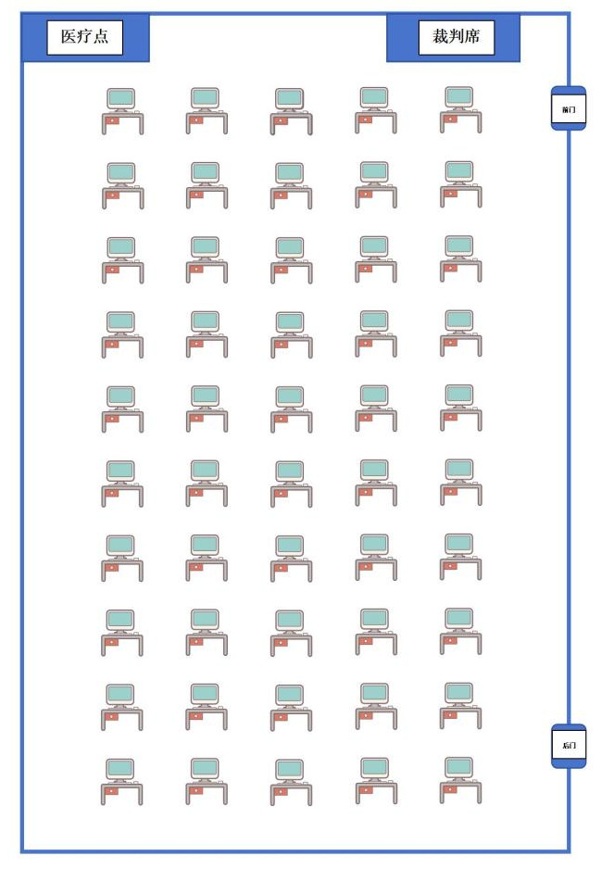
决赛场地布局示意图

（三）基础设施清单
初赛设施、设备清单
序号 | 名称 | 数量 | 技术规格
1 | 电脑 | 1套/选手 | 统一配置

决赛设施、设备清单
序号 | 设备 | 规格说明 | 数量 | 备注
1 | 智能硬件实训桌 | 规格：长700mm，宽450mm。 | 50 | 赛场提供
2 | 笔记本电脑 | 统一配置 | 51 | 赛场提供
3 | 比赛材料 | 包括GD32E235核心板、四位数码管显示模块、温湿度传感器（DHT11）、8路LED流水灯模块，4位独立按键模块及杜邦线等材料。 | 51 | 赛场提供

赛场提供决赛工具、材料清单表
序号 | 工具名称 | 数量 | 备注
1 | 核心板 | 51块 | GD32E235
2 | 四位数码管显示模块 | 51个
3 | 温湿度传感器 | 51个 | DHT11
4 | 8路LED流水灯模块 | 51个
5 | 4位独立按键模块 | 51个
6 | 杜邦线 | 若干

禁止携带物品清单表
序号 | 设备和材料名称 | 举例
1 | 通讯设备 | 手机、电话手表等
2 | 移动存储设备、电子设备 | U盘、录音笔等
3 | 任何与竞赛内容相关的物品 | 复习资料、教材等

五、安全、健康要求
（一）赛场设医务室，配备医护人员，当选手或赛场其他人员发生身体不适时，进行医护处理。
（二）严格按照安全应急预案加强对竞赛全过程的动态管理，确保竞赛活动安全有序。
（三）竞赛过程参赛选手能胜任全部竞赛操作体能要求，并且遵守赛场安全操作规程；对竞赛设施设备应爱护、保管，防止丢失和损坏；服从现场裁判的指挥，接受裁判员、现场技术服务人员的监督和警示，保证操作过程中人身安全和设备安全。

六、本技术文件条款的最终解释权归深圳市宝安区人力资源局所有。

